Вітаю, ти захотів(ла) запустити мою програму, для того щоб її запустити, тобі необхідно:

1. ***Робоча програма знаходиться в цій папці KolomyyaTrees_V1.03***

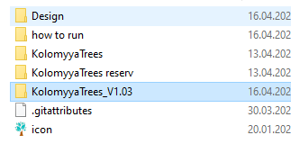

1. ***Щоб запустити програму, тобі необхідно:***
2. Встановити Xampp(файл установки є на сайті <https://www.apachefriends.org/ru/download.html>)

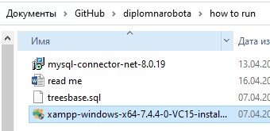

1. Запустити XAMPP та імпортувати БД treebase в PhpMyAdmin (файл бд є в папці “how to run”)

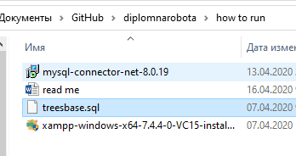

Щоб імпортувати БД, вам необхідно:

1. Запустити XAMPP і стартанути Apace i MySQL, потім натиснути на кнопку Admin навпроти MySQL і ви перейдете адмін панель PhpMyAdmin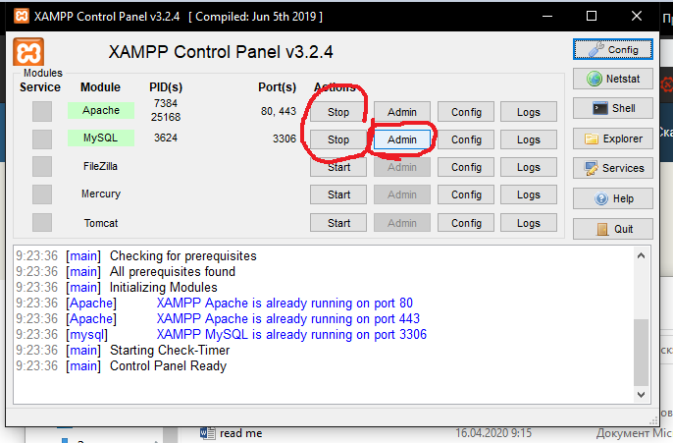
2. Створіть нову бд з назвою treesbase та з кодуванням utf8_general_ci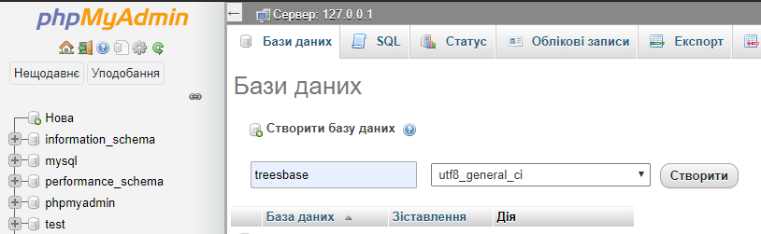
3. 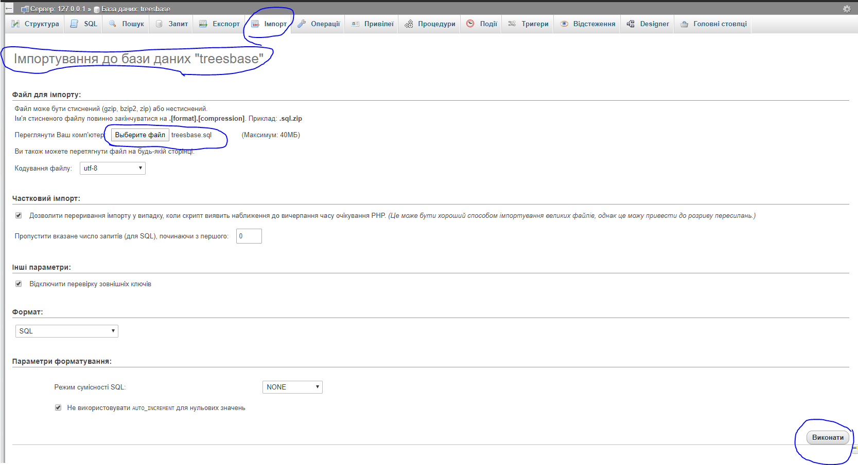У вас створилася пуста БД, вам необхідно в неї вімпортувати готову БД treebase (файл бд є в папці “how to run”). Спочатку нажимаєте на кнопку ІМПОРТ, потім вибераєте файл, потім натискаєте на кнопку виконати
4. ***Встановити mysql-Connector (файл установки є в папці “how to run”)***

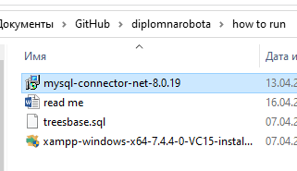

1. ***Запустити програму*** 